РЕПУБЛИКА СРБИЈА
ГРАД НИШ
ГРАДСКА ОПШТИНА ПАЛИЛУЛА
Веће Градске општине Палилула
Број: 23/18-03
У Нишу, 07.02.2018.год.

На основу члана 3 Правилникa о начину и поступку остваривања права на доделу средстава из буџета Градске општине Палилула за програме из области спорта од значаја за Градску општину Палилула и Град Ниш број: 3-7/18-03 од 10.01.2018 године, Веће Градске општине Палилула расписује:

ЈАВНИ КОНКУРС
за доделу средстава из буџета Градске општине Палилула за 2018 годину за програме из области спорта од значаја за Градску општину Палилула

Пријаве са пратећом документацијом се достављају адресиране на следећи начин:

ГРАДСКА ОПШТИНА ПАЛИЛУЛА
Ул. Бранка Радичевић број 1

Пријава на јавни конкурс за финансирање/суфинансирање програма из области спорта од значаја за Градску општину Палилула из буџета Градске општине Палилула за 2018. годину са назнаком „не отварати пре састанка комисије за отварање предлога програма“

УСЛОВИ КОНКУРСА:
Право учешћа на конкурсу имају спортске организације регистроване као удружења у складу са Законом о спорту, Спортски савези и друштва у складу са Законом и спорту и установе која имају седиште на територији Градске општине Палилула
Пријава на конкурс врши се попуњавањем апликационог формулара који се у електронском облику може преузети са званичне инетернет странице Градске општине Палилула: www.palilula.eu, или преузети лично на шалтеру број 2 Услужног центра у згради ГО Палилула, ул. Бранка Радичевић број 1, 18105 Ниш.
Сваки други начин аплицирања је неприхватљив.
Уз пријаву, обавезно приложити:
1. образац пријаве за учешће на конкурсу;
2. решење о регистрацији спортске организације у Агенцији за привредне регистре;
3. ПИБ, копија рачуна отвореног код Управе за трезор
4. билтен такмичења надлежног Савеза за такмичарску годину;
5. копија Статута
6. циљ програма, опис програма, финансијски план и податке о особи
одговорној за спровођење програма;
7. копије захтева за финансирање код других инстанци, односно потврде
одобрених финансијских средстава - уколико их подносиоци поседују, као и
ангажовање средстава.
8. потврда о учешћу и рангу такмичења надлежног гранског савеза чији је клуб члан.

ПОСТУПАК ДОДЕЛЕ СРЕДСТАВА

Комисија за стручну процену пријава разматраће једном месечно пристигле предлоге програма.
Непотпуне или неуредне пријаве на конкурс, неће се разматрати.
Одлуку о избору програма који се суфинансирају/финансирају из буџета Градске општине Палилула доноси Веће Градске општине Палилула у року од 15 дана од достављања предлога од стране стручне комисије.
Подносиоци чији програм није одобрен за финансирање, обавештавају се о томе у року од 10 дана од дана доношења одлуке.
Учесници конкурса који су добили средства у износу мањем од траженог, дужни су да у року од осам дана од дана пријема обавештења доставе ревидирану структуру износа трошкова за програм наведен у пријави на конкурс, сходно висини додељених средстава, односно обавештење о томе да ли одустају од средстава која су им додељена.
Конкурс је отворен до утрошка средстава утврђених Одлуком о буџету Градске општине Палилула за 2018. годину.

Комплетна конкурсна документација се доставља у затвореној коверти на чијој полеђини се наводе основни подаци о подносиоцу пријаве. Пријаве се предају на писарници – услужни центар Градске општине Палилула - са назнаком за Комисију за спровођење поступка по конкурсу за доделу средстава за програме из области спорта Градске општине Палилула, ул. Бранка Радичевић број 1, 18105 Ниш.

ВЕЋЕ ГРАДСКЕ ОПШТИНЕ ПАЛИЛУЛА
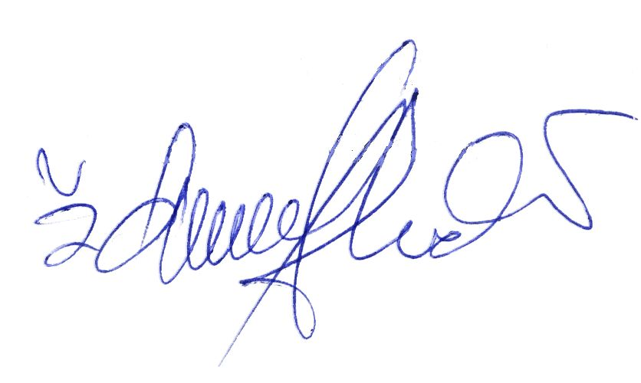

ПРЕДСЕДНИК

Александар Ждрале

